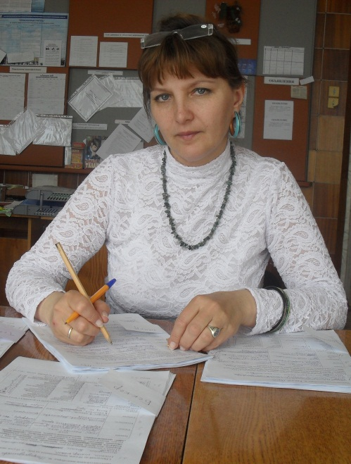

Автор: Шахурина Л.Н.,
методист

ИННОВАЦИОННАЯ ДЕЯТЕЛЬНОСТЬ
ПЕДАГОГА ДОПОЛНИТЕЛЬНОГО ОБРАЗОВАНИЯ

2012

Главный тезис
Современное дополнительное образование детей – это инновационная площадка, где встречаются образование с наукой, культурой, спортом, и эта встреча рождает новые образовательные методики, возможности для обретения детьми азов будущей профессии; способствует обретению ими чувства личностной и социальной самостоятельности.

Цель: научить педагогов и методистов исследовать уровень инновационной педагогической деятельности.

Задачи:
Научить определять инновацию в деятельности педагога
Актуализировать необходимость по поддержке и развитию инноваций в коллективе.

План:
Актуальность вопроса.
Характеристика инноваций по типам
Характеристика уровня педагогического мастерства педагога, алгоритм
его определения.

ВОПРОСЫ ДЛЯ ОБСУЖДЕНИЯ
Какую деятельность вы относите к инновационной?
Как связаны между собой инновационная деятельность и развитие профессиональной компетентности?
От чего зависит результативность инновационной деятельности?
Какие инновационные формы вам известны?
В чём заключается мониторинг инновационных процессов?

ПРАКТИЧЕСКИЙ ЭТАП

Задание 1
Изучить характеристику инноваций по типам
Проанализировать свою деятельность с точки зрения наличия в ней инноваций.

Суть деятельности _______________________________________________________

По отнесенности к части образовательного процесса

Уровень инновации по степени новизны

По масштабу преобразований

По отношению к предшественникам

По инновационному потенциалу

Практическое задание № 2

В левом столбике представлена классификация образовательных программ по степени авторства, в правом-уровни педагогического мастерства в аспекте инновационной деятельности. Опираясь на уровни педагогического мастерства, представленные ниже, покажите стрелкой отнесенность типа образовательной программы к уровню педагогического мастерства:

авторская уровень традиционной системы
экспериментальная, модифицированная уровень новаторства
типовая начальный уровень пед деятельности
уровень экспериментирования

⃰ Характеристика уровня педагогического мастерства педагога

Тип педагога

Уровни:
Новаторства
Новатор-разрабатывает собственную методику, обучает других
Мастер-совершенствует чужую методику, регулярно делится своими результатами

Экспериментирования
Специалист-проводит занятия по-новому, получает устойчивые результаты, делится с другими
Экспериментатор-проводит занятия по-новому, получает устраивающие его результаты

Начальной педагогической деятельности
Начинающий -узнает новое, стремится попробовать
Любопытный -не знает, но хочет узнать новое, просит методическую литературу

Традиционной педагогической системы
Стажист-не знает и не хочет знать о новой модели, отстаивает и защищает старую модель
Практическое задание № 3
Выберите одного педагога и определите тип педагога, согласно *
Напротив фамилии педагога в соответствующем его уровню столбике кратко-специфику его деятельности.
Чтобы грамотно охарактеризовать его деятельность, предлагаю формулу:
Глагол
(что делает?)
Разрабатывает
Внедряет
Реализует

Существительное

технология
система
методика
Словосочетание (специфика работы)
+ +

Соответственно типам педагогов:
Экспериментатор- разрабатывает
Специалист-внедряет
Новатор, мастер-реализует и т.п.

Например:
разрабатывает систему экологического/патриотического воспитания младших школьников;
внедряет систему воспитания лидерской активности;
реализует методику интеллектуального развития детей и т.п.

Памятка
по организации инновационной деятельности в учреждении
Инновационная деятельность это деятельность по разработке, поиску, освоению и внедрению в практику нововведений, обусловливающих изменение качества образования.
Главная цель инновационной деятельности развитие педагога как творческой личности, переключение его на самостоятельный поиск методических решений, превращение педагога в разработчика и автора инновационных методик.
Отличительные черты инновационной деятельности педагога:
новизна в постановке целей и задач;
глубокая содержательность;
оригинальность применения новых методов решения педагогических задач;
разработка новых концепций, педагогических технологий;
способность сознательно изменять и развивать себя.
Инновации могут быть представлены в виде:
абсолютной новизны;
относительной новизны.
Для осуществления инновационной деятельности педагоги могут объединяться в группы:
по определённой теме или направлению деятельности;
проблемные группы;
Содержание инновационной деятельности:
внедрение и использование новых методов, методик, средств, технологий;
внедрение в практику деятельности, в основе которой лежит компетентностный подход;
разработка авторских программ, методик и др;
разработка интегрированных программ;
внесение изменений в структуру методической деятельности

